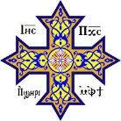

سفر الرؤيا –الاصحاص العاشر
الرعود و السفر الصغير
يقول نيافة الانبا موسي في تفسيره عن هذا الإصحاح :
في هذا الاصحاح تتوقف الاحداث عند البوق السادس ، ونري ملاكا اخر قويا وكلمة ملاك معناها رسول فالملائكة رسل ممن اللة لتنفيذ مشيئتة المقدسة ومقاصدة الالهية . كما ان هذا الملاك "علي راس قةس قزح ومعروف ان رمز قوس قزح الميثاق بين اللة والانسان بعد الطوفان .
ومعة في يدة سفر صغيلر مفتوح هذا يختلف تماما عن ذالك السفر العتيد االذي اهتزت له السماء والارض ، والذي كان علي يمين الجالس علي العرش والذي كان مختوما والذي لم يجرو احد من الكائنات ان يفتحة ولا حتي ان ينظر الية هذا السفر الصغير هو رسالة . وهو فى يد الملاك وهو "مفتوح".
ماذا فعل الملاك؟
"وضع رجلة اليمني علي البحر واليسري علي الارض، والكل تحت موطي قدمية وهو ينادي بصوت عظيم لتلتفت الأرض كلها إلى مقاصد االله العظيم"
. الرعود السبعة؟ وعندئذ "تكلمت الرعود السبعة باصوتهم " وفهم يوحنا كل ما قالتة ، واراد ان يسجل كلماتة كنة سمع صوتا من السماء يقول : "اختم علي ما تكلمت بة الرعود السبعة ولا تكتبة وهنا توقف يوحنا علي الكتابة زكتم السر بنفسة حسب امر اللهفهناك امور كثيرة غامضة. وجوبها عند اللة ، احيانا يكشف الرب لاولادة الاخصاء الاسرار ويناهيهم عن البوح بها. الطاعة هنا واجبة واختفاء بعض مقاصد اللة وتدبيراتة في الكون امر مفروغ منة لان الكتاب يقول : "السرائر للرب الهنا وتالمعلنات لنا " تـث29:29" (يا لعمق غني اللة وحكمتة وعلمة وما ابعد احكامة عن الفحص وطرقة عن الاستقصاء " (رو11:23).
"ومع البوق السابع يتم ايضا ً سر اللة كما بشر عبيدة الانبياء " ... هذا تاكيد ان البوق السابع سينتهي الصراع لصالح الكنيسة تحقيقا لوعد الرب.
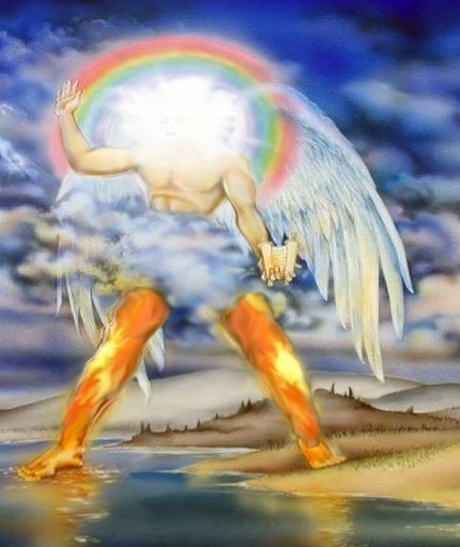
¹ثُمَّ رَأَيْتُ ملاكا آخَرَ قَوِيًّا نَازِلاً مِنَ السَّمَاءِ، مُتَسَرْبِلاً بِسَحَابَةٍ، وَعَلَى رَأْسِهِ قَوْسُ قُزَحَ، وَوَجْهُهُ كَالشَّمْسِ، وَرِجْلاَهُ كَعَمُودَيْ نَارٍ، ²وَمَعَهُ فِي يَدِهِ سِفْرٌ صَغِيرٌ مَفْتُوحٌ. فَوَضَعَ رِجْلَهُ الْيُمْنَى عَلَى الْبَحْرِ وَالْيُسْرَى عَلَى الارض

السوال الاول :
س . عندما تأهب يوحنا الرائى ان يكتب ماتكلمت به الرعود السبعة سمع صوت من السماء يقول له:
"اختم على ماتكلمت به الرعود السبعة ولاتكتبه" اية ٤
تبقى اشياء مكتومة لاتُكتب كما قال الملاك ليوحنا الرائى . حدث هذا مع دانيال النبى اكتب ذلك من خلال (دا ١٢).؟
_____________________________________________________________________________________________________________________________________________________________________________________________________________________________________________________________________________________________________________________________________________________________________________________________________________________________________________________________________________________________________________________________________________________________________________________________________________________________________________________________________________________________________________________

السؤال الثاني:
س. عندما أخذ يوحنا الرائى السفر الصغير من يد الملاك واكله قال "فكان فى فمى حلوا كاالعسل"
حدث هذا ايضا مع حزقيال. وكتب هذا فى الاصحاح الثالث من سفره .اكتبه؟
_____________________________________________________________________________________________________________________________________________________________________________________________________________________________________________________________________________________________________________________________________________________________________________________________________________________________________________________________________________________________________________________________________________________________________________________________________________________________________________________________________________________________________________________

